Universidade de Mogi das Cruzes
Engenharia de Software

Eddie Alencar Costa
Matheus Santhiago Fortonato de Souza
Riquelmy Christofer Saltes Acacio

Conformidades com a LGPD

Conformidades com a LGPD

A conformidade com a LGPD envolve práticas voltadas à proteção e ao tratamento adequado de dados pessoais, garantindo transparência, segurança e respeito aos direitos do titular. Entre os principais aspectos estão a identificação dos dados coletados, o registro de consentimento, a definição da finalidade de uso das informações e funcionalidades que permitam consulta, exportação e exclusão de dados, assegurando a adequação às normas de proteção de dados pessoais.
Palavras-chave: LGPD; proteção de dados pessoais; segurança da informação; tratamento de dados; privacidade de dados; direitos do titular; conformidade digital; engenharia de software.

RESUMO
A conformidade com a Lei Geral de Proteção de Dados (LGPD) envolve a adoção de práticas e mecanismos que garantam a segurança, transparência e o tratamento adequado das informações pessoais dos usuários. Entre os principais requisitos estão a identificação dos dados coletados, a definição clara da finalidade de uso de cada informação e a aplicação do princípio da minimização de dados, assegurando que apenas informações necessárias sejam armazenadas.
Além disso, a LGPD exige o registro explícito do consentimento do titular, incluindo a finalidade autorizada, bem como mecanismos que permitam sua revogação a qualquer momento. Também são fundamentais os registros de data e versão do consentimento, garantindo rastreabilidade e comprovação das autorizações concedidas.
Outro ponto importante é a garantia dos direitos do titular dos dados, permitindo a consulta, exportação e exclusão de informações pessoais de forma acessível e segura. Por fim, a documentação do fluxo de atendimento aos direitos previstos na legislação demonstra o comprometimento da organização com a privacidade, a governança de dados e a adequação às normas de proteção de dados pessoais.

Sumário
1. INTRODUÇÃO 5
2. Listagem completa dos dados coletados 6
2.1 Associação de cada dado a uma finalidade 6
3. Evidência de minimização de dados 7
4. Registro explícito de consentimento 7
5. Consentimento associado à finalidade 8
6. Possibilidade de revogação do consentimento 8
7.Registro de data e versão do consentimento 8
5. CONCLUSÃO 9
6. REFERÊNCIAS 10

1. INTRODUÇÃO
A Lei Geral de Proteção de Dados Pessoais (LGPD), instituída pela Lei nº 13.709/2018, surgiu com o objetivo de estabelecer diretrizes para a coleta, armazenamento, processamento e compartilhamento de dados pessoais, garantindo maior segurança, privacidade e transparência no tratamento dessas informações. Com a constante evolução das tecnologias digitais e o crescimento do fluxo de dados em ambientes virtuais, tornou-se indispensável a criação de mecanismos legais capazes de assegurar os direitos dos titulares e promover maior responsabilidade das organizações no uso das informações pessoais.
Nesse contexto, a adequação à LGPD representa não apenas uma exigência legal, mas também um compromisso com a ética, a segurança da informação e a proteção da privacidade dos usuários. A implementação de práticas voltadas à conformidade contribui para reduzir riscos relacionados ao uso indevido de dados, vazamentos de informações e acessos não autorizados, além de fortalecer a confiança entre usuários e instituições.
Dessa forma, o presente documento tem como finalidade apresentar os principais aspectos relacionados à conformidade com a LGPD, abordando práticas como o registro explícito de consentimento, a definição da finalidade dos dados coletados, a minimização das informações armazenadas e a garantia dos direitos do titular sobre seus dados pessoais. Além disso, são descritas medidas de segurança aplicadas no tratamento das informações, visando assegurar maior proteção, integridade e confiabilidade no ambiente digital.

2. Listagem completa dos dados coletados
°Nome - O nome do usuário é coletado para fins de identificação dentro da plataforma, permitindo personalização e organização das informações do titular. Classifica-se como um dado pessoal, pois possibilita identificar diretamente uma pessoa.
°Sobrenome - O sobrenome é utilizado em conjunto com o nome para complementar a identificação do usuário e evitar ambiguidades entre cadastros semelhantes. Também é considerado um dado pessoal, pois está relacionado à identificação do titular.
°Email - O endereço de e-mail é coletado para autenticação, comunicação e recuperação de acesso à conta. É classificado como dado pessoal, já que pode identificar direta ou indiretamente o usuário.
°Senha - A senha é utilizada para autenticação e proteção de acesso à conta do usuário, sendo armazenada de forma criptografada para garantir maior segurança. Embora não seja considerada um dado pessoal sensível pela LGPD, trata-se de uma informação crítica de segurança que exige proteção reforçada.

2.1 Associação de cada dado a uma finalidade
Os dados pessoais coletados possuem finalidades específicas relacionadas ao funcionamento e à segurança da plataforma. O nome e o sobrenome são utilizados para identificação do usuário e personalização das informações exibidas no sistema. O endereço de e-mail é utilizado para autenticação, comunicação, recuperação de conta e envio de notificações relacionadas ao serviço. Já a senha possui a finalidade de garantir a autenticação segura do usuário, protegendo o acesso à conta e às informações armazenadas na plataforma.

3. Evidência de minimização de dados
– Usamos a dependência “Bcrypt”, do framework “Spring Boot” para criptografar os dados inseridos depois enviar para o bando de dados.

4. Registro explícito de consentimento
Ao realizar o cadastro na plataforma, o usuário declara estar ciente e concordar com a coleta e tratamento de seus dados pessoais, em conformidade com a Lei Geral de Proteção de Dados Pessoais (LGPD – Lei nº 13.709/2018).
Os dados coletados incluem:
Nome
Sobrenome
E-mail
Senha
As informações serão utilizadas exclusivamente para fins de identificação do usuário, autenticação de acesso, recuperação de conta, comunicação com a plataforma e utilização dos serviços oferecidos.
A senha do usuário será armazenada de forma criptografada utilizando a tecnologia BCrypt, integrada ao framework Spring Boot, garantindo maior segurança e proteção das informações.
O usuário poderá, a qualquer momento, solicitar consulta, exportação, atualização ou exclusão de seus dados pessoais, bem como revogar o consentimento concedido, conforme previsto pela LGPD.
Ao selecionar a opção de aceite durante o cadastro, o usuário confirma que leu e concorda com os termos apresentados para tratamento de seus dados pessoais.

5. Consentimento associado à finalidade
A finalidade deste Termo de Consentimento é garantir transparência no tratamento dos dados pessoais coletados pela plataforma, assegurando que o titular esteja plenamente ciente sobre quais informações serão armazenadas, bem como os objetivos de sua utilização. Por meio deste consentimento, o usuário autoriza de forma livre, informada e inequívoca o tratamento de seus dados pessoais para fins de identificação, autenticação, segurança, comunicação e utilização dos serviços disponibilizados pela plataforma, em conformidade com os princípios e diretrizes estabelecidos pela Lei Geral de Proteção de Dados Pessoais.

6. Possibilidade de revogação do consentimento
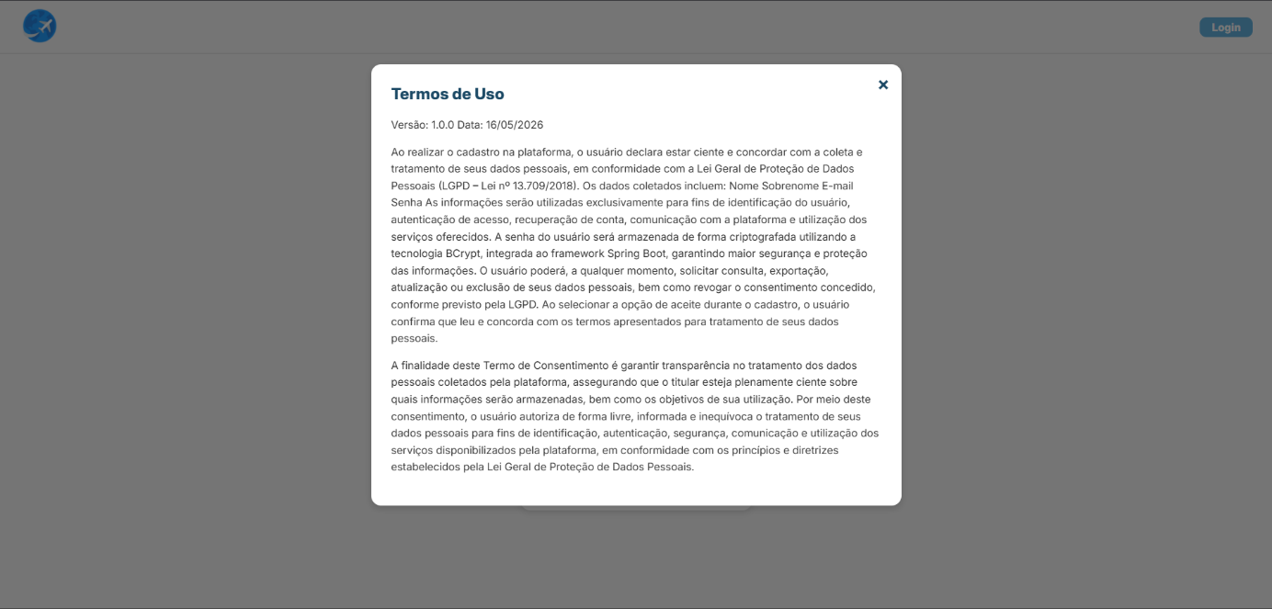

7.Registro de data e versão do consentimento


5. CONCLUSÃO
A adequação à Lei Geral de Proteção de Dados (LGPD) representa um passo essencial para garantir maior segurança, privacidade e transparência no tratamento de informações pessoais. Em um cenário cada vez mais digital, no qual dados são constantemente coletados e compartilhados, torna-se indispensável que organizações adotem medidas capazes de proteger os direitos dos titulares e assegurar o uso responsável dessas informações.
Os requisitos abordados neste documento demonstram a importância de práticas como a identificação dos dados coletados, o registro de consentimento, a definição clara das finalidades de uso e a aplicação do princípio da minimização de dados. Além disso, funcionalidades relacionadas à consulta, exportação e exclusão das informações fortalecem a autonomia do titular sobre seus próprios dados, promovendo maior confiança e transparência na relação entre usuários e organizações.
Outro ponto relevante é a necessidade de documentar processos e fluxos de atendimento aos direitos previstos pela legislação, garantindo rastreabilidade, organização e conformidade com as exigências legais. Essas medidas não apenas auxiliam no cumprimento da LGPD, mas também contribuem para a prevenção de incidentes de segurança e para a construção de uma cultura voltada à proteção de dados.
Portanto, a conformidade com a LGPD vai além de uma obrigação legal, tornando-se um elemento estratégico para a credibilidade, responsabilidade e confiabilidade das instituições. A implementação de boas práticas de proteção de dados demonstra compromisso com a privacidade dos usuários e reforça a importância da segurança da informação no contexto atual.

6. REFERÊNCIAS
• Presidência da República. Lei Geral de Proteção de Dados Pessoais (LGPD). Disponível em: https://www.planalto.gov.br/ccivil_03/_ato2015-2018/2018/lei/l13709.htm
• Autoridade Nacional de Proteção de Dados (ANPD). Portal Oficial da ANPD. Disponível em: https://www.gov.br/anpd
• Serpro. Lei Geral de Proteção de Dados Pessoais (LGPD). Disponível em: https://www.serpro.gov.br/lgpd
• Senado Federal. Lei Geral de Proteção de Dados. Disponível em: https://www12.senado.leg.br/noticias/entenda-o-assunto/lgpd
• IBM. O que é LGPD?. Disponível em: https://www.ibm.com/br-pt/topics/lgpd
• Microsoft. Proteção e Privacidade de Dados. Disponível em: https://www.microsoft.com/pt-br/security/business/security-101/what-is-data-privacy

